Атомно-силовая микроскопия для биологии и биотехнологии

Курек Денис Вячеславович
кандидат химических наук
научный сотрудник Центра «Биоинженерия» РАН

Бурный прогресс фундаментальной науки во второй половине XX века был обусловлен ускоренным развитием технологий в послевоенные годы, что повлекло за собой совершенствование методов научного эксперимента и самого экспериментального оборудования. Вот только один пример. Микроскопия ещё со времен Левенгука являлась неотъемлемой частью научных исследований в области биологии, физики и материаловедения, — ведь не даром говорят, что «лучше один раз увидеть, чем сто раз услышать». Однако возможности методов оптической микроскопии не безграничны, и в какой-то момент совершенствование оборудования для микроскопии было остановлено чисто физическими ограничениями — разрешающая способность светового микроскопа не может превысить 0,2 мкм, что связано с так называемым дифракционным пределом.
Естественным выходом из ситуации было бы уменьшить длину волны света, сдвинув ее к ультрафиолетовой области и далее, вплоть до рентгеновского излучения, однако коротковолновое излучение губительно для биологических объектов. Но если не ставить целью наблюдение исключительно за живым объектом, то оказывается, что изучение «фиксированного» препарата способно дать чрезвычайно подробную информацию о внутреннем устройстве клетки.
Концепция метода сканирующей зондовой микроскопии (СЗМ) была выдвинута еще в 60-е годы двадцатого века, однако одним из важнейших этапов перехода к исследованиям на нано- и даже субнаноуровнях явилась разработка в 1981 году швейцарцем Гердом Биннигом (G. Binning) и немцем Генрихом Рорером (G. Rohrer) технологии сканирующей туннельной микроскопии. Этих двух талантливых ученых-физиков свела вместе работа в лаборатории IBM в Цюрихе, где представленная ими в 1982 году модель первого типа сканирующих зондовых микроскопов - сканирующего туннельного микроскопа (СТМ) стала ключом, открывшим ученым дверь в мир исследований на атомарном уровне. Два талантливых исследователя смогли воплотить в жизнь предложенную ранее Расселом Юингом (Russel Uing) концепцию использования туннельного эффекта для определения рельефа поверхности на микроуровне. За эту работу они были удостоены в 1986 году Нобелевской премии по физике.
В 1986 году Рорер разработал и первый атомно-силовой микроскоп (АСМ), являющийся еще одним типом сканирующих зондовых микроскопов. Принципиальное отличие АСМ от СТМ заключалось в использовании в качестве сигнала не регистрации туннельного эффекта, а регистрации сил межмолекулярных взаимодействий, что позволило использовать АСМ для работы с непроводящими образцами. Вклад Биннинга и Рорера в разработку методов сканирующей зондовой микроскопии был столь высок, что и сейчас современные сканирующие туннельные микроскопы, не считая перехода к использованию цифровых технологий, принципиально мало чем отличаются от модели, представленной научной публике в 1982 году.
Если вы представите оптический микроскоп как человека с суперзрением, то сканирующий зондовый микроскоп можно описать как слепого человека с суперчувствительными пальцами. Как следует из названия метода, принцип сканирующей зондовой микроскопии заключается в сканировании поверхности образца сверхтонким зондом. Зонд с толщиной кончика порядка нескольких нанометров размещается над образцом, затем подводится к поверхности вплоть до появления взаимодейсвия кончика зонда с образцом. При сканировании значение взаимодействия поддерживается постоянным с помощью изменения расстояния между образцом и зондом. Таким образом, при сканировании формируется изображение, отражающее свойства и топологию поверхности. В зависимости от типа регистрируемого взаимодействия между зондом и поверхностью различают сканирующую туннельную (СТМ) и атомно-силовую микроскопию (АСМ).
Главным недостатком сканирующей туннельной микроскопии все еще является возможность исследования только проводящих образцов и невозможность работы в жидкостях, что зачастую исключает работу с биологическими объектами. Однако благодаря разработке метода атомно-силовой микроскопии ученые смогли перенести исследования биологических объектов на субнанометровый уровень.
В случае атомно-силовой микроскопии в качестве измеряемого параметра выбирается сила Ван-дер-Ваальсовых взаимодейсвий и силы электростатического отталкивания или притяжения, а зонд, называемый кантилевером, представляет собой тонкую иглу, закрепленную вертикально на тонкой эластичной балке. Проще говоря, метод основывается на регистрации притягивания или отталкивания атомов поверхности образца и атомов кончика зонда. На кончик балки направлен луч лазера, отражающийся от поверхности и далее поступающий на регистрирующее устройство. Регистрирующее устройство разбито на четыре сектора, а луч лазера попадает точно в середину детектора. В зависимости от изменения силы взаимодействия кантилевера с поверхностью, происходит изгиб балки, несущей зонд, и луч лазера отклоняется от центральной позиции в один из секторов детектора. Система обратной связи изменяет положение кантилевера по оси z, возвращая лазер в “нулевое” центральное положение. Таким образом, регистрируя расстояния сдвига кантилевера, необходимые для возвращения лазера в “нулевую” точку, система регистрирует изменения топологии поверхности (Рис. 1).
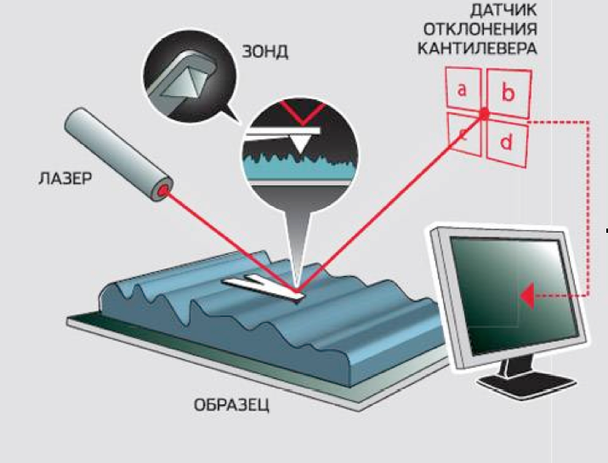

Рисунок 1. Принцип регистрации сигнала в методе атомно-силовой микроскопии. Лазерный луч отражается от кончика кантеливера и попадает в центр детектора, разцеленного на 4 сектора. При приближении зонда, находящегося на кончике балки, к поверхности образца вознкают силы притяжения или отталкивания, отклоняющие зонд. В качестве регистрируемого сигнала используется расстояние, на которое надо сдвинуть кантелевер, чтобы вернуть отклонившийся луч лазера в центральную точку.

На сегодняшний день методы атомно-силовой микроскопии нашли свое наиболее широкое применение в физике, электронике и материаловедении. Возможность исследования размеров, структуры, магнитных и электрических свойств объектов сделало данные методы важной частью современных разработок в области микро- и наноэлектроники.
Еще одним важным шагом вперед была разработка модификаций сканирующих модулей, позволяющих производить сканирование в жидкости, что сделало доступным применение методов сканирующей зондовой микроскопии для исследования биологических объектов. Метод атомно-силовой микроскопии нашел применение в биохимии, молекулярной биологии в диапазоне размеров исследуемых объектов от целых бактерий и клеток различных живых организмов до отдельных белковых молекул. Цели, решаемые методом АСМ в этом диапазоне размеров чрезвычайно разнообразны: идентификация микроорганизмов по их морфологии, исследование влияния различных веществ на жизнедеятельность клеток, визуализация и контроль образования фермент-субстратных комплексов, контроль размеров, структуры и стабильности различных наноструктур, использующихся для доставки лекарственных средств, визуализация единичных биомолекул и многое другое. Гибкость методик АСМ позволяет ученым находить все новые и новые применения методу в биохимии, молекулярной биологии и биотехнологии.
Атомно-силовая микроскопия используется для изучения влияния различных лекарств или изменений внешних условий на клетки различного типа. На рисунке 2 приводится изображение симпатической нервной клетки человека. В ходе данного исследования ученые наблюдали изменения морфологии и механических свойств нервных клеток при воздействии различных нейротоксинов. АСМ сейчас применяется для исследований широкого спектра клеток человека, в том числе и раковых опухолей, нейронных сетей, стенок сосудов и многих других объектов человеческого организма.
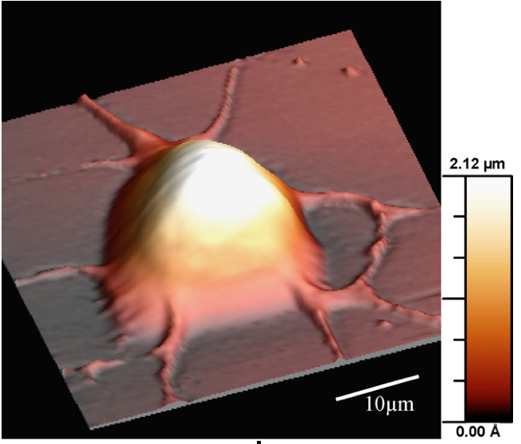

Рисунок 2. Объемное изображение симпатической нервной клетки человека, полученное методом атомно-силовой микроскопии [1].

Еще один важный аспект использования АСМ в современной биологии и и биотехнологии это определение размеров, стабильности и морфологиии различных наноструктур, использующихся для доставки лекарственных препаратов. Методы АСМ позволяют не только определять размеры наночастиц, но и контролировать количество лекарственного препарата, склонность к аггрегации и некоторые другие параметры, способные помочь ученым при дальнейшей работе с исследуемым носителем. На рисунке 3 представлены наночастицы на основе хитозана и галактоманнана (А) до загрузки лекарственным препаратом лактоферрином, после загрузки (Б), а также наблюдать способность к агрегации таких наночастиц (В) и модель агрегата из 6 наночастиц, созданную на оснвое данных АСМ (Г) [2].
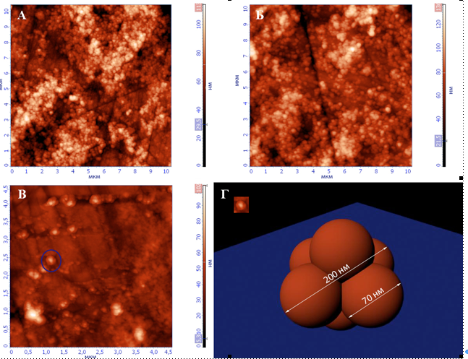

Рисунок 3. Использование атомно-силовой микроскопии для определения основных характеристик наночастиц на основе хитозана и галактоманнана.

При исследовании структурных компонент клетки АСМ позволяет, например, визуализировать конформационные и структурные изменения молекул ДНК, что дает возможность изучать влияние различных внешних факторов на саму молекулу, определять места связывания различных ферментов и кофакторов, участвующих в транскрипции и репликации ДНК. Еще один интересный вариант использования метода при работе с ДНК – секвенирование с помощью СЗМ. Данный подход основан на возможности регистрировать зондом единичные основания в структуре ДНК. Модификация кончика зонда позволит фиксировать поочередно положения каждого из четырех нуклеотидов в цепочке ДНК. Из полученных положений каждого типа оснований и будет складываться последовательность генетического кода. Однако такой вариант секвенирования находится сейчас лишь в стадии разработки: ученым предстоит преодалеть еще целый ряд серьезных препятствий, в первую очередь это стремление к оптимальному соотношению цены, скорости и точности по сравнению с классическими методами секвенирования, прежде чем такой метод сможет найти коммерческое применение.

Зачастую в околонаучной прессе можно увидеть статьи о различных миниатюрных устройствах, микрофабриках или нанороботах, однако описывается это больше с точки зрения научной фантастики.
На самом деле, ученые уже вплотную приблизились к разработке технологий, позволяющих воплотить в жизнь такие задумки. Прекрасной иллюстрацией может являться работа американских ученых, которые с помощью сканирующей туннельной микроскопии показали, что молекулы антрахинона, размещенные на очень ровной поверхности, двигаются по прямой линии и способны переносить с собой одну или две молекулы СО₂ (Рис. 4). При этом размер такого «молекулярного переносчика» состовляет не многим более 10 Å и является ярким примером детали биологических наномеханизмов, которые будут разрабатываться в ближайшем будущем.

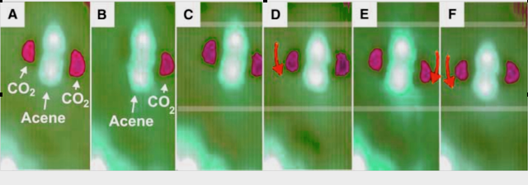
Рис 4. На серии снимков сканирующей туннельной микроскопии представлены изображения молекулы антрахинона, несущего две (А) и одну (В) молекулы СО₂ и изображения пошагового движения молекулы (С-F) [3]. Размер каждого изображения 20х40 А.

При сегодняшних темпах развития науки и технологии уже в ближайшее десятилетие произойдет значительное усовершенствование сканирующих зондовых микроскопов, упрощение технологий их производства, что приведет к снижению цен на данную продукцию. Уже вскоре СЗМ будет являться таким же рутинным методом, каким сегодня является оптическая микроскопия, однако фронт работ будет проходить уже на новом рубеже – на уровне исследований отдельных молекул и атомов...

Литература
- Mustata M., Ritchie K., McNally H.A. (2010). Neuronal elasticity as measured by atomic force microscopy. J. Neurosci. Methods 186, 35–41;
- А.В. Ильина, Н.М. Местечкина, Д.В. Курек, А.Н. Левов, П.И. Семенюк, В.Н. Орлов, В.Д. Щербухин, В.П. Варламов Получение, исследование и перспектива использования наночастиц на основе хитозана и галактоманнана. // Российские нанотехнологии, 2011, Т. 6, №1-2, С. 18-23.
- Wong K.L., Pawin G., Kwon K.Y., Lin X., Jiao T., Solanki U., Fawcett R.H., Bartels L., Stolbov S., Rahman T.S. (2007). A molecule carrier. Science 315, 1391–1393;

